# 单据收订（单据采集）产品白皮书分册

# 第一章 概述

## 1.1 背景

随着企业业务发展，商超或电商的单据量也在不断增长，但很多企业都需要工作人员手动到网站上手工拿取，效率低、及时性和准确性不能保证，急需实现业务单据自动化处理。

本产品主要从商超或电商网站上自动化获取单据，实时监控单据状态，并对单据进行清洗、加工。从而减少人工干预，提高了订单处理的速度和准确性。

单据主要包含订单、收货单、退货单、POS单、库存、结算单、付款单、费用单等。

## 1.2产品介绍

本产品主要包含：单据采集、单据清洗、单据转换。

* 单据采集主要包含订单、收货单、退货单、POS单、库存、结算单、付款单、费用单等单据的采集。

* 单据清洗：包含单据去重、单据过滤、单据版本号控制等。

* 单据转换：包含产品主数据、门店主数据、商品数量、计量单位转换、单据拆合等。

## 1.3 平台常用术语说明及举例

**单据采集：**通过RPA（机器人流程自动化）技术，在设定的条件内，模拟人工登录商超网站平获取商超网站上公布的单据。

**订单：**商超向供货品牌商下的订货通知单。

**收货单：**品牌商送货后，商超在网站上公布的收货单。

**日销售单：**商超按日期维度单日统计和提供的，对应品牌商的商品，在商超各个门店的销售数量、金额统计数据。

**月销售单：**商超按日期维度单月统计和提供的，对应品牌商的商品，在商超各个门店的销售数量、金额统计数据。

**退货单：**商超因商品质量或其他原因退回的单据。

**库存：**商超按日期维度单日统计和提供的，对应品牌商的商品，在商超各个门店的库存数量。

**结算单：**商超按日期维度提供商品的结算单据，一般用于结算费用、开票等操作。

**费用单：**商超按日期维度单日统计和提供的，对应品牌商的进场费、条码费、堆头费、促销费等费用。

**付款单：**商超按日期维度单日统计和提供的，对应品牌商的商品，说明已收到的商品应付款金额和付款日期的凭证。

**变更单：**单据信息或状态发生变更称为变更单，如原订单的订货量是20，变更后的订货量是100，则为变更单。具体哪些条件做为变更单，要看入库时设计的变更的字段，一般数量和金额或SKU code变更了，可做为变更单。

# 第二章 产品功能

## 2.1 功能清单

|  |  |  |
| --- | --- | --- |
| **产品功能** | **产品特性** | **特殊说明** |
| 订单获取 | 商超订单采集 | 商超网站订单数据抓取 |
| 商超订单导入 | 平台提供统一模板，手动导入商超订单数据 |
| 线下excel文件，导入时手动维护与平台字段映射关系，手动导入商超订单数据 |
| 收货单获取 | 商超收货单采集 | 商超网站收货单数据抓取 |
| 商超收货单导入 | 平台提供统一模板，手动导入商超收货单数据 |
| 线下excel文件，导入时手动维护与平台字段映射关系，手动导入商超收货单数据 |
| 退货单获取 | 商超退货单采集 | 商超网站退货单数据抓取 |
| 商超退货单导入 | 平台提供统一模板，手动导入商超退货单数据 |
| 线下excel文件，导入时手动维护与平台字段映射关系，手动导入商超退货单数据 |
| 销售单获取 | 商超销售单采集 | 商超网站销售单数据抓取 |
| 商超销售单导入 | 平台提供统一模板，手动导入商超销售单数据 |
| 线下excel文件，导入时手动维护与平台字段映射关系，手动导入商超销售单数据 |
| 库存获取 | 商超库存采集 | 商超网站库存数据抓取 |
| 商超库存导入 | 平台提供统一模板，手动导入商超库存数据 |
| 线下excel文件，导入时手动维护与平台字段映射关系，手动导入商超库存数据 |
| 结算单获取 | 商超结算单采集 | 商超网站结算单数据抓取 |
| 商超结算单导入 | 平台提供统一模板，手动导入商超结算单数据 |
| 线下excel文件，导入时手动维护与平台字段映射关系，手动导入商超结算单数据 |
| 费用单获取 | 商超费用单采集 | 商超网站费用单数据抓取 |
| 商超费用单导入 | 平台提供统一模板，手动导入商超费用单数据 |
| 线下excel文件，导入时手动维护与平台字段映射关系，手动导入商超费用单数据 |
| 付款单获取 | 商超付款单采集 | 商超网站付款单数据抓取 |
| 商超付款单导入 | 平台提供统一模板，手动导入商超付款单数据 |
| 线下excel文件，导入时手动维护与平台字段映射关系，手动导入商超付款单数据 |
| 发货单获取 | 品牌商发货单采集 | 品牌商发货单通过通道、接口等方式给到统一单据池，统一单据池进行统一加工处理 |
| 品牌商发货单导入 | 平台提供统一模板，手动导入商超收货单数据 |
| 线下excel文件，导入时手动维护与平台字段映射关系，手动导入商超收货单数据 |
| 单据清洗 | 版本号控制 | 单据变更更新版本号，最大版本号是最新的单据 |
| 单据去重 | 重复单据过滤 |
| 单据过滤 | 设定过滤条件，比如收货单的收货数量为0的物料不入库。 |
| 质量检查 | 必填字段检查 | 单据必有字段检查，比如订单一定要有物料号、订货量。 |
| 必有单据检查 | 比如某商超的结算单里一定会有物料收货明细信息，进行检查。 |
| 单据转换 | 产品主数据转换 | 商超产品编码转换为品牌商产品编码 |
| 门店主数据转换 | 商超门店编码转换为品牌商门店编码 |
| 商品数量、计量单位转换 | 将商超原数据中的单位及对应的销售数量转换为品牌商侧所需要的单位及对应的数量 |
| 商超组套商品拆分 | 商超下单的套包商品按组套产品主数据转换为品牌商侧的产品编码、数量、单位。 |
| 单据补录 | 补录 | **手动补采：**之前单据采集失败，客户提供采集日期范围，重新采集并确保采集成功，正常入库。 |

## 2.2 典型场景应用

单据采集后，品牌商可根据自己的需要，对单据进行进一步的整合处理，使之服务于实际业务需求。

|  |  |
| --- | --- |
| **应用场景** | **场景说明** |
| 单据自动化处理 | 自动化处理从订单录入、确认库存、对账处理到发货和更新状态等一系列过程，减少了人工干预，提高订单处理的速度和准确性。 |
| 数据分析和决策支持 | 通过分析这些数据，企业可以制定更加精准的市场策略，优化产品组合并提升销售效率。 |
| 客户自服务 | 客户根据自己的需求，对已采集的数据进行加工处理。 |
| 收发货对账 | 发货单和商超收货单进行数量、金额比对，核对差异结果，及时采取措施修复,以减少或挽回经济损失。 |
| 结算对账 | 发货单和商超的结算单进行数量、金额比对，比对异常交易、差异金额等，找出异常原因并采取相应措施，确保应收与应付的准确性和及时性。这有助于维护合作伙伴关系，防止漏账或重复结算。 |
| 费用核对 | 账扣、票扣及其他费用进行核对，比对费用记录和实际支出，确认费用金额和支出是否一致。这有助于避免费用浪费和不必要的支出。 |
| 付款核对 | 商超网站上的付款清单与财务已付款进行核对，有助于及时发现差异并进行调整 |
| 收款冲账 | 冲账有利于加快款项流动，改善资金周转，实现资金的集中利用。 |
| 结算开票 | 对账核对完差异后，以结算单或收货单为维度进行开票，对账+配票+开票一体化操作实现。 |

## 2.3 用户案例故事

#### 2.3.1 蒙牛-单据采集处理

黄sir 是蒙牛信息中心的主管，公司有一定的信息化对接能力，有自己的数据中台，单据进入到蒙牛中台后是可以自己对数据进行门店转换，发货日期计算等处理的。但苦于商超网站上的单据需要手工下载并录入到系统中。

主要诉求如下：

1.单据以信息化的方式传送到蒙牛数据中台。

2.各单据的时效性要高，比如订单是发货的基础，当天的订单要当天回告，所以订单至少要在30分钟内拿到。

3.单据传送时，要能标识版本号，比如某张订单，要货数量变化了，则要标识版本号，方便他们追踪。

4.单据信息一定要准确。

交付将此业务规则进行整理细分后可以得到需求调研模板：

|  |  |  |  |  |  |  |  |  |
| --- | --- | --- | --- | --- | --- | --- | --- | --- |
| 需求方 | 前置处理 | 需求整理 | 需求方诉求 | 前置处理 | 执行顺序步骤 | 采集配置 | 租户配置 | 推送配置 |
| 蒙牛 | 调研单据采集页面、单据各字段定义、各单据采集频率、推送给蒙牛频率 | 确认需求并确认与已采集页面是否一致 | 采集页面一致、需求字段一致 | 结合客户需求整理采集配置并与客户确认 | 采集时间、状态配置->采集频率配置->推送给蒙牛频率配置 | 采集时间、状态配置、采集频率配置 | 租户单据池配置 | 推送给客户的配置 |

主要配置项：

单据解析配置：解析为蒙牛需要的单据信息

租户配置：为蒙牛配置一个租户，单据传到对应的租户。

集成平台配置：配置调用蒙牛的API接口，把单据传给蒙牛即可。

客户实现效果：

黄 Sir 操作时，只需要到他们的中台监控一下数据是否准确的接收到了就可以了。

# 第三章 解决方案

## 3.1 系统介绍

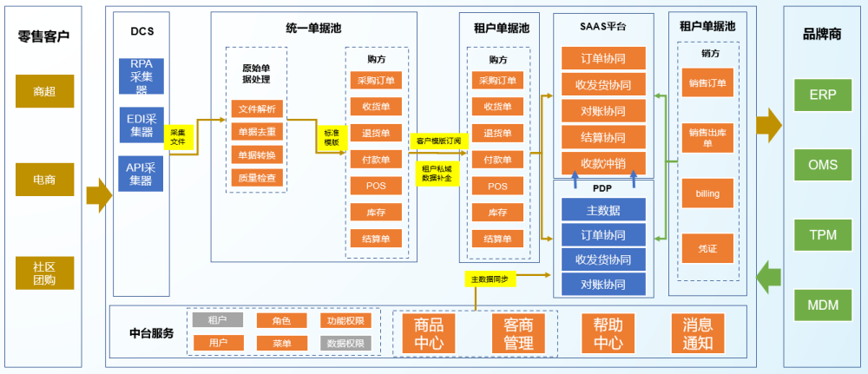

* **零售商单据采集：**通过RPA、EDI、API接口等方式，采集商超、电商或社区团购的订单、收货单、退货单、付款单、POS、库存、结算单到入到统一单据池。

* **单据处理：**采集的单据会进行解析、去重、单据转换、质量检查等处理。

* **租户单据池：**通过客户模板订阅方式，把单据放置到租户单据池，同时补全租户私域数据。

* **品牌商单据采集：**通过对接品牌商ERP、OMS、TPM、MDM等系统采集品牌商发货单、billing、凭证等信息。

* **主数据同步：**通过商品中心、客商管理同步主数据进入SAAS平台。

* **单据集成：**在SAAS平台可进行订单协同、收发货协同、对账协同、结算协同、收款冲销等单据处理。

## 3.2 商超单据清单及采集频率

### 3.2.1 已对接商超及单据

以下为目前已链接的单据，动态更新的单据可点击语雀链接：<https://xforceplus.yuque.com/g/dew9bm/rg7ddk/svkgg175dh86lu3k/collaborator/join?token=QBPLB5zx3jVumkLj&source=doc_collaborator#> 《商超单据能力清单》

|  |  |  |  |  |  |  |  |  |  |  |  |  |  |  |  |  |
| --- | --- | --- | --- | --- | --- | --- | --- | --- | --- | --- | --- | --- | --- | --- | --- | --- |
| **商超** | **Mark** | **优先级** | **计划** | **单据数** | **状态** | **订单** | **POS销售** | **库存** | **收货单** | **退货单** | **结算单** | **费用单** | **付款单** | 注释 |  |  |
| 开市客 | 新增邮件对接 | H1 |  | 1 | 未连接 | √ |  |  |  |  |  |  |  |  | 单据已完成 | 213 |
| 大润发 | 存量KA | H1 |  | 5 | 已连接 | √ | √ | √ |  |  | √ | √ |  |  |  |  |
| 华润万家 | 存量KA | H1 |  | 6 | 已连接 | √ | √ | √ | √ | √ | √ |  |  |  |  |  |
| 华润OLE | 存量KA | H1 |  | 3 | 已连接 | √ | √ | √ |  |  |  |  |  |  |  |  |
| 华润苏果 | 存量KA | H1 |  | 2 | 已连接 | √ | √ |  |  |  |  |  |  |  |  |  |
| 沃尔玛 | 存量KA | H1 |  | 3 | 已连接 | √ | √ | √ |  |  |  |  |  |  |  |  |
| 山姆 | 存量KA | H1 |  | 2 | 已连接 | √ | √ |  |  |  |  |  |  |  |  |  |
| 麦德龙 | 存量KA | H1 |  | 3 | 已连接 | √ | √ | √ |  |  |  |  |  |  |  |  |
| 物美 | 存量KA | H1 |  | 4 | 已连接 | √ | √ | √ |  |  | √ |  |  |  |  |  |
| 永辉 | 存量KA | H1 |  | 6 | 已连接 | √ | √ | √ | √ | √ | √ |  |  |  |  |  |
| 家家悦 | 存量KA | H1 |  | 5 | 已连接 | √ | √ | √ |  | √ | √ |  |  |  |  |  |
| 世纪联华 | 存量KA | H1 |  | 6 | 已连接 | √ | √ | √ | √ | √ |  | √ |  |  |  |  |
| 天猫 | 新增采集 | H2 |  | 2 | 未连接 |  |  |  | √ |  | √ |  |  |  |  |  |
| 京东京麦 | 新增采集 | H2 | 6月 | 5 | 未连接 | √ | √ | √ | √ |  | √ |  |  |  |  |  |
| 奥乐齐 | 新增采集 | H2 |  | 0 | 未连接 |  |  |  |  |  |  |  |  |  |  |  |
| 7-11上海 | 存量KA | H2 |  | 3 | 已连接 | √ |  |  | √ |  | √ |  |  |  |  |  |
| 人人乐 | 存量KA | H2 |  | 2 | 已连接 | √ | √ |  |  |  |  |  |  |  |  |  |
| 北京华联 | 存量KA | H2 |  | 4 | 已连接 | √ |  |  | √ | √ | √ |  |  |  |  |  |
| 丹尼斯 | 存量KA | H2 |  | 7 | 已连接 | √ | √ | √ | √ | √ | √ | √ |  |  |  |  |
| 步步高 | 存量KA | H2 |  | 2 | 已连接 | √ | √ |  |  |  |  |  |  |  |  |  |
| 卜蜂莲花 | 存量KA | H2 |  | 5 | 已连接 | √ | √ | √ |  |  | √ |  | √ |  |  |  |
| 欧亚 | 存量KA | H2 |  | 5 | 已连接 | √ | √ |  | √ | √ | √ |  |  |  |  |  |
| 红旗 | 存量KA | H2 |  | 4 | 已连接 | √ | √ | √ | √ |  |  |  |  |  |  |  |
| 天虹 | 存量KA | H2 |  | 6 | 已连接 | √ | √ | √ | √ | √ | √ |  |  |  |  |  |
| 吉买盛 | 存量KA | H2 |  | 1 | 已连接 |  | √ |  |  |  |  |  |  |  |  |  |
| 王府井 | 存量KA | H2 |  | 4 | 已连接 | √ | √ | √ | √ |  |  |  |  |  |  |  |
| 银座 | 存量KA | H2 |  | 6 | 已连接 | √ | √ | √ | √ | √ | √ |  |  |  |  |  |
| 合家福 | 新增采集 | H2 |  | 6 | 已连接 | √ | √ | √ | √ | √ | √ |  |  |  |  |  |
| 中百仓储 | 存量KA | H2 |  | 5 | 已连接 | √ | √ | √ | √ | √ |  |  |  |  |  |  |
| 新华都 | 存量KA | H2 |  | 1 | 已连接 |  | √ |  |  |  |  |  |  |  |  |  |
| 农工商 | 存量KA | H2 |  | 4 | 已连接 |  | √ | √ | √ | √ |  |  |  |  |  |  |
| 联华华商 | 存量KA | H2 |  | 2 | 已连接 | √ | √ |  |  |  |  |  |  |  |  |  |
| 联华超市 | 存量KA | H2 |  | 1 | 已连接 |  | √ |  |  |  |  |  |  |  |  |  |
| 美团买菜 | 新增采集 | M1 |  | 2 | 已连接 | √ |  |  | √ |  |  |  |  |  |  |  |
| 七鲜超市 | 新增采集 | M1 |  | 2 | 已连接 | √ |  |  | √ |  |  |  |  |  |  |  |
| 嘉荣 | 存量KA | M1 |  | 3 | 已连接 | √ | √ |  |  | √ |  |  |  |  |  |  |
| 武汉中百 | 新增采集 | M1 |  | 2 | 已连接 | √ | √ |  |  |  |  |  |  |  |  |  |
| 叮咚买菜 | 新增采集 | M1 | 5月 | 0 | 未连接 |  |  |  |  |  |  |  |  |  |  |  |
| 京东新通路 | 存量KA | M1 |  | 2 | 未连接 |  |  |  | √ |  | √ |  |  |  |  |  |
| 京客隆 | 存量KA | M1 | 5月 | 0 | 未连接 |  |  |  | √ | √ | √ |  |  |  |  |  |
| 中石化易捷 | 存量KA | M1 | 5月 | 3 | 未连接 |  |  |  | √ | √ | √ |  |  |  |  |  |
| 唯品会 | 存量KA | M1 |  | 2 | 未连接 |  | √ | √ |  |  |  |  |  |  |  |  |
| 北国 | 存量KA | M1 | 5月 | 6 | 未连接 | √ | √ | √ | √ | √ | √ |  |  |  |  |  |
| 美宜佳 | 存量KA | M1 | 5月 | 3 | 未连接 | √ |  |  | √ |  | √ |  |  |  |  |  |
| 屈臣氏 | 存量KA | M1 |  | 3 | 未连接 | √ | √ | √ |  |  |  |  |  |  |  |  |
| 永辉企业购 | 存量KA | M1 |  | 4 | 未连接 | √ | √ |  | √ | √ |  |  |  |  |  |  |
| 拼多多 | 新增采集 | M1 |  | 1 | 未连接 | √ |  |  |  |  |  |  |  |  |  |  |
| 彩食鲜 | 新增采集 | M1 |  | 0 | 未连接 |  |  |  |  |  |  |  |  |  |  |  |
| 三江 | 新增采集 | M1 |  | 6 | 未连接 | √ | √ | √ | √ | √ | √ |  |  |  |  |  |
| 全家 | 新增采集 | M1 | 5月 | 1 | 未连接 | √ |  |  |  |  |  |  |  |  |  |  |
| 盒马 | 新增采集 | M1 |  | 1 | 已连接 | √ |  |  |  |  |  |  |  |  |  |  |
| 百佳华 | 存量KA | M1 |  | 4 | 已连接 | √ | √ |  |  | √ | √ |  |  |  |  |  |
| 中商平价 | 存量KA | M1 |  | 6 | 已连接 | √ | √ | √ | √ | √ | √ |  |  |  |  |  |
| 武商量贩 | 存量KA | M1 |  | 5 | 已连接 | √ | √ | √ | √ | √ |  |  |  |  |  |  |
| 中百便民 | 存量KA | M1 |  | 2 | 已连接 |  | √ | √ |  |  |  |  |  |  |  |  |
| 潍坊中百 | 存量KA | M1 |  | 3 | 已连接 | √ | √ | √ |  |  |  |  |  |  |  |  |
| 新世纪百货 | 存量KA | M1 |  | 4 | 已连接 | √ | √ | √ |  | √ |  |  |  |  |  |  |
| 新华百货 | 存量KA | M1 |  | 1 | 已连接 |  | √ |  |  |  |  |  |  |  |  |  |
| 永旺 | 存量KA | M1 |  | 3 | 已连接 | √ | √ |  |  | √ |  |  |  |  |  |  |
| 美宜佳 | 存量KA | M1 |  | 1 | 已连接 |  | √ |  |  |  |  |  |  |  |  |  |
| 旺中旺 | 存量KA | M1 |  | 1 | 已连接 |  | √ |  |  |  |  |  |  |  |  |  |
| 超市发 | 新增采集 | M2 |  | 1 | 已连接 | √ | √ |  | √ | √ | √ |  |  |  |  |  |
| 城乡 | 新增采集 | M2 |  | 5 | 未连接 |  |  |  |  |  |  |  |  |  |  |  |
| 大嘉福 | 存量KA | M2 |  | 0 | 未连接 | √ |  |  |  |  |  |  |  |  |  |  |
| 大商 | 新增采集 | M2 |  | 1 | 已连接 | √ | √ |  | √ | √ | √ |  |  |  |  |  |
| 福兴祥 | 新增采集 | M2 |  | 5 | 未连接 | √ |  |  |  |  |  |  |  |  |  |  |
| 好家乡 | 存量KA | M2 |  | 1 | 未连接 | √ | √ |  |  |  |  |  |  |  |  |  |
| 汇嘉时代 | 存量KA | M2 |  | 2 | 未连接 | √ | √ |  |  |  |  |  |  |  |  |  |
| 七一酱园 | 新增采集 | M2 |  | 1 | 未连接 | √ |  |  |  |  |  |  |  |  |  |  |
| 顺天府 | 存量KA | M2 |  | 1 | 未连接 |  |  |  |  |  | √ |  |  |  |  |  |
| 洋华堂 | 新增采集 | M2 |  | 0 | 未连接 |  |  |  |  |  |  |  |  |  |  |  |
| 苏宁易买 | 新增采集 | M2 |  | 0 | 未连接 |  |  |  |  |  |  |  |  |  |  |  |
| 绿地 | 新增采集 | M2 |  | 0 | 未连接 | √ | √ | √ | √ |  |  |  |  |  |  |  |
| 万客隆 | 新增采集 | M2 |  | 5 | 未连接 | √ | √ | √ | √ | √ |  |  |  |  |  |  |
| 小润发 | 新增采集 | M2 |  | 3 | 未连接 | √ |  |  | √ | √ |  |  |  |  |  |  |
| 新世界 | 新增采集 | M2 |  | 2 | 未连接 | √ | √ |  |  |  |  |  |  |  |  |  |
| 美菜 | 新增采集 | M2 |  | 0 | 未连接 |  |  |  |  |  |  |  |  |  |  |  |
| 冠超市 | 新增采集 | M2 |  | 6 | 未连接 | √ | √ | √ | √ | √ | √ |  |  |  |  |  |
| 苏宁红孩子 | 新增采集 | M2 |  | 0 | 未连接 |  |  |  |  |  |  |  |  |  |  |  |
| 便利蜂 | 新增采集 | M2 |  | 0 | 未连接 |  |  |  |  |  |  |  |  |  |  |  |
| 喜士多 | 新增采集 | M2 |  | 1 | 已连接 |  |  |  | √ |  |  |  |  |  |  |  |
| 昌大昌 | 存量KA | M2 |  | 6 | 已连接 | √ | √ | √ | √ | √ | √ |  |  |  |  |  |
| 利客隆 | 存量KA | M2 |  | 4 | 已连接 | √ | √ | √ |  |  | √ |  |  |  |  |  |
| 利客来 | 存量KA | M2 |  | 6 | 已连接 | √ | √ | √ | √ | √ | √ |  |  |  |  |  |
| 军区 | 存量KA | M2 |  | 5 | 已连接 | √ | √ | √ | √ | √ |  |  |  |  |  |  |
| 金桥 | 存量KA | M2 |  | 4 | 已连接 | √ | √ | √ |  |  | √ |  |  |  |  |  |
| 爱家 | 存量KA | M2 |  | 6 | 已连接 | √ | √ | √ | √ | √ | √ |  |  |  |  |  |
| 八方 | 存量KA | M2 |  | 6 | 已连接 | √ | √ | √ | √ | √ | √ |  |  |  |  |  |
| 北购 | 存量KA | M2 |  | 6 | 已连接 | √ | √ | √ | √ | √ | √ |  |  |  |  |  |
| 家万佳 | 存量KA | M2 |  | 5 | 已连接 | √ | √ |  | √ | √ | √ |  |  |  |  |  |
| 济南华联 | 存量KA | M2 |  | 5 | 已连接 | √ | √ | √ | √ | √ |  |  |  |  |  |  |
| 特信 | 存量KA | M2 |  | 4 | 已连接 | √ | √ | √ |  |  | √ |  |  |  |  |  |
| 华盛 | 存量KA | M2 |  | 2 | 已连接 | √ |  |  |  | √ |  |  |  |  |  |  |
| 合力超市 | 存量KA | M2 |  | 4 | 已连接 | √ | √ | √ |  | √ |  |  |  |  |  |  |
| 友好商场 | 存量KA | M2 |  | 3 | 已连接 | √ | √ | √ |  |  |  |  |  |  |  |  |
| 叮咚谷雨 | 新增采集 | M3 |  | 2 | 已连接 | √ |  |  | √ |  |  |  |  |  |  |  |
| 朴朴 | 新增采集 | M3 |  | 2 | 已连接 | √ |  |  | √ |  |  |  |  |  |  |  |
| 王品 | 新增采集 | M3 |  | 2 | 已连接 | √ |  |  | √ |  |  |  |  |  |  |  |
| 海底捞 | 新增采集 | M3 |  | 1 | 已连接 | √ |  |  |  |  |  |  |  |  |  |  |
| 京东七鲜 | 新增采集 | M3 |  | 2 | 已连接 | √ |  | √ |  |  |  |  |  |  |  |  |
| 京东（新兴） | 新增采集 | M3 |  | 2 | 已连接 | √ |  | √ |  |  |  |  |  |  |  |  |
| ~~家乐福~~ | ~~存量KA~~ | ~~M3~~ |  | ~~2~~ | ~~未连接~~ | ~~√~~ | ~~√~~ | ~~√~~ | ~~√~~ | ~~√~~ | ~~√~~ |  |  |  |  |  |
| 大统华 | 新增采集 | M3 |  | 6 | 已连接 | √ | √ | √ | √ | √ | √ |  |  |  |  |  |
| 百福乐量贩 | 新增采集 | M3 |  | 0 | 未连接 |  |  |  |  |  |  |  |  |  |  |  |
| 成都百伦 | 新增采集 | M3 |  | 0 | 未连接 |  |  |  |  |  |  |  |  |  |  |  |
| 合力购物 | 新增采集 | M3 |  | 0 | 未连接 |  |  |  |  |  |  |  |  |  |  |  |
| 佳乐家 | 新增采集 | M3 |  | 5 | 未连接 | √ | √ | √ | √ | √ |  |  |  |  |  |  |
| 乐其 | 新增采集 | M3 |  | 1 | 未连接 | √ |  |  |  |  |  |  |  |  |  |  |
| 丽家宝贝 | 新增采集 | M3 |  | 0 | 未连接 |  |  |  |  |  |  |  |  |  |  |  |
| 米兰生鲜 | 新增采集 | M3 |  | 0 | 未连接 |  |  |  |  |  |  |  |  |  |  |  |
| 民兴 | 新增采集 | M3 |  | 5 | 未连接 | √ | √ | √ | √ | √ |  |  |  |  |  |  |
| 闽篮 | 新增采集 | M3 |  | 5 | 未连接 | √ | √ | √ | √ | √ |  |  |  |  |  |  |
| 千家惠 | 新增采集 | M3 |  | 5 | 未连接 | √ | √ | √ | √ | √ |  |  |  |  |  |  |
| 人本 | 新增采集 | M3 |  | 3 | 未连接 | √ |  |  | √ |  | √ |  |  |  |  |  |
| 星力百货 | 新增采集 | M3 |  | 0 | 未连接 |  |  |  |  |  |  |  |  |  |  |  |
| 兴福兴 | 新增采集 | M3 |  | 5 | 未连接 | √ | √ | √ | √ | √ |  |  |  |  |  |  |
| 壹加壹 | 新增采集 | M3 |  | 4 | 未连接 | √ |  |  | √ | √ | √ |  |  |  |  |  |
| 元初 | 新增采集 | M3 |  | 2 | 未连接 | √ |  |  | √ |  |  |  |  |  |  |  |
| 源安 | 新增采集 | M3 |  | 5 | 未连接 | √ | √ | √ | √ | √ |  |  |  |  |  |  |
| 城盛百汇 | 新增采集 | M3 |  | 6 | 未连接 | √ | √ | √ | √ | √ | √ |  |  |  |  |  |
| 大康惠 | 新增采集 | M3 |  | 6 | 未连接 | √ | √ | √ | √ | √ | √ |  |  |  |  |  |
| 新润发 | 新增采集 | M3 |  | 6 | 未连接 | √ | √ | √ | √ | √ | √ |  |  |  |  |  |
| 百胜 | 存量KA | M3 |  | 3 | 已连接 | √ |  |  | √ | √ |  |  |  |  |  |  |
| 华煦 | 新增采集 |  |  | 0 | 未连接 |  |  |  |  |  |  |  |  |  |  |  |
| 九毛九 | 新增采集 |  |  | 2 | 已连接 | √ |  |  | √ |  |  |  |  |  |  |  |
| 康帕斯 | 新增采集 |  |  | 2 | 已连接 | √ |  |  | √ |  |  |  |  |  |  |  |
| 名创优品 | 新增采集 |  |  | 0 | 未连接 |  |  |  |  |  |  |  |  |  |  |  |
| 钱大妈 | 新增采集 |  |  | 0 | 未连接 |  |  |  |  |  |  |  |  |  |  |  |
| 三只松鼠 | 新增采集 |  |  | 0 | 未连接 |  |  |  |  |  |  |  |  |  |  |  |
| 兴盛优选 | 新增采集 |  |  | 0 | 未连接 |  |  |  |  |  |  |  |  |  |  |  |
| 亿田供应链 | 新增采集 |  |  | 0 | 未连接 |  |  |  |  |  |  |  |  |  |  |  |
| 茂业商厦 | 新增采集 |  |  | 1 | 已连接 | √ |  |  |  |  |  |  |  |  |  |  |
| 亚泰 | 新增采集 |  |  | 2 | 已连接 | √ |  |  |  | √ |  |  |  |  |  |  |
| 吉麦隆 | 新增采集 |  |  | 1 | 已连接 |  | √ |  |  |  |  |  |  |  |  |  |
| 德百 | 新增采集 |  |  | 1 | 已连接 |  | √ |  |  |  |  |  |  |  |  |  |
| 东营胜大 | 新增采集 |  |  | 1 | 已连接 |  | √ |  |  |  |  |  |  |  |  |  |
| 西太华 | 新增采集 |  |  | 1 | 已连接 |  | √ |  |  |  |  |  |  |  |  |  |

### 3.2.2 单据采集频率

以下为默认采集周期与频率，以下为一般频率，具体客户采集频率，可关注OT和云扩平台上已设置的采集频率

|  |  |  |  |  |  |  |  |  |
| --- | --- | --- | --- | --- | --- | --- | --- | --- |
| **采集设置** | **已对接单据** | | | | | | | |
| 订单 | 收货单 | 退货单 | POS销售 | 库存 | 结算单 | 费用单 | 付款单 |
| 采集周期 | 7天内 | 7天内 | 7天内 | 前一天 | 前一天 | 一月内 | 一月内 | 一月内 |
| 采集频率 | 8-20点30分钟一次 | 8-20点一天一次 | 8-20点一天一次 | 8-20点一天一次 | 8-20点一天一次 | 8-20点一天一次 | 8-20点一天一次 | 8-20点一天一次 |

## 3.3 商超采集页面及路径

### 3.3.1商超采集页面及路径

目前所有商超的采集页面截图可关注钉钉文档：

<https://alidocs.dingtalk.com/i/nodes/mExel2BLV54XrXKYugDGYBY2Wgk9rpMq?utm_scene=person_space>

以大润发为例进行阐述：

#### 01 订单

采集路径：供应链-待收订单查询-点击详情，其中创建日期、采购订单类别，可配置进行采集

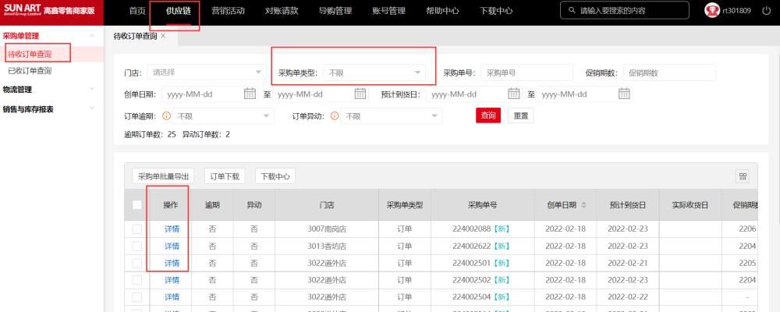

#### 02 销售单

采集路径：供应链-销售与库存报表-销售日报，其中查询日期、商品状态，可配置进行采集

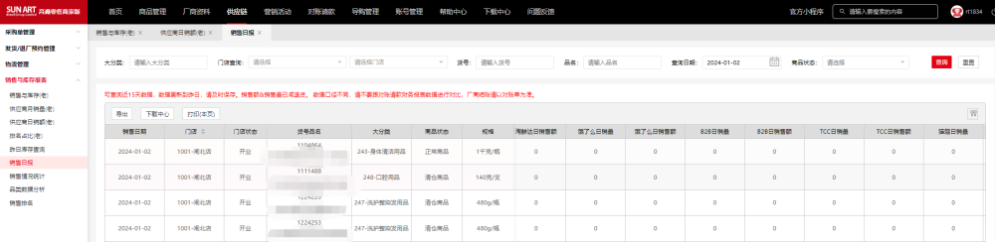

#### 03 库存

***若账号不可选择区域，则区域字段根据门店编号首位进行判断，门店编号首位为区域编码***

1-华东

2-华北

3-东北

4-华中

5-华南

区域编码和区域名称对应关系如上

***采集说明：****供应链-销售与库存报表-昨日库存查询-全部分店-查询*

*采集页面样式*

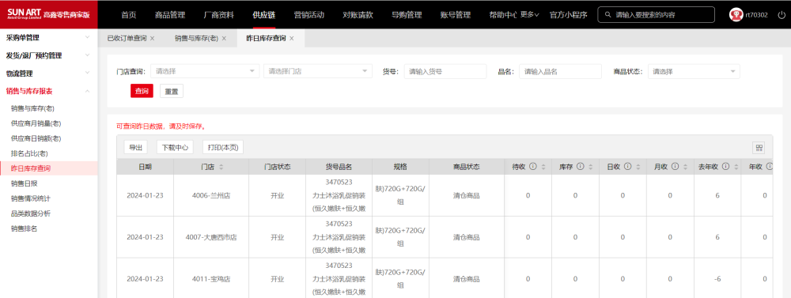

#### 04*收货（新）*

***采集说明：****对账管理-供货商开票确认-供货开票确认书生成-DSP/DC供货开票确认书-选择蓝色单据*

*采集页面样式*

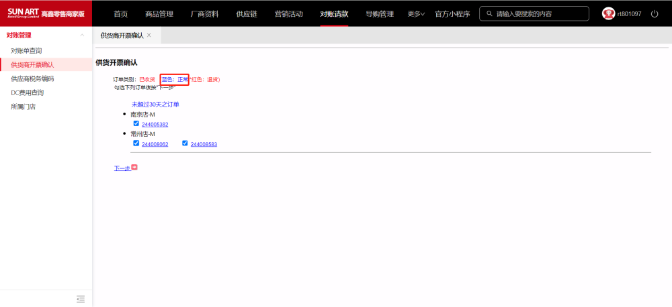

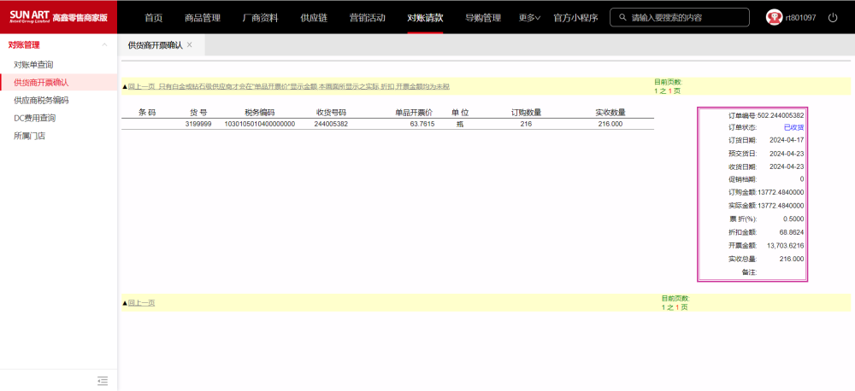

#### 05 退货单

***采集说明：****对账管理-供货商开票确认-供货开票确认书生成-DSP/DC供货开票确认书-选择红色单据*

*采集页面样式*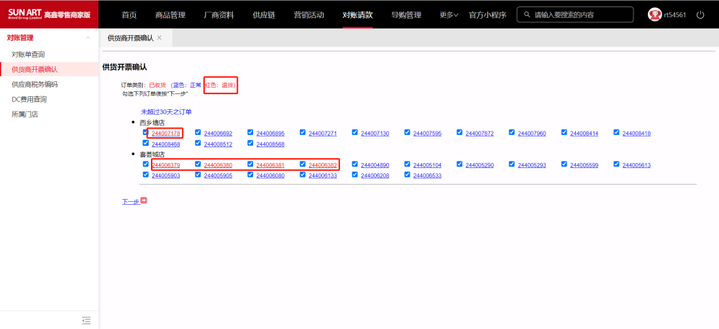

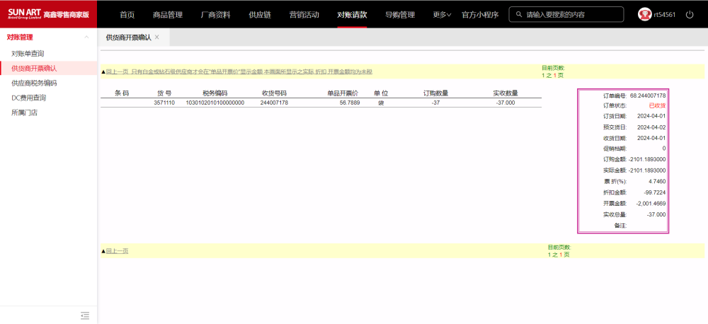

#### 06 结算单

采集路径**：**对账请款-选择“对账管理“--”供应商开票确认“--”供货开票确认书查询“。

采集页面样式：

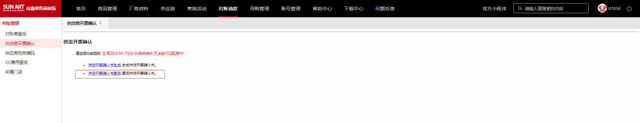

点击详情：

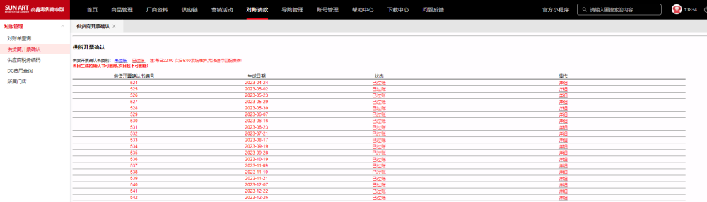

*（1）结算单业务明细：*

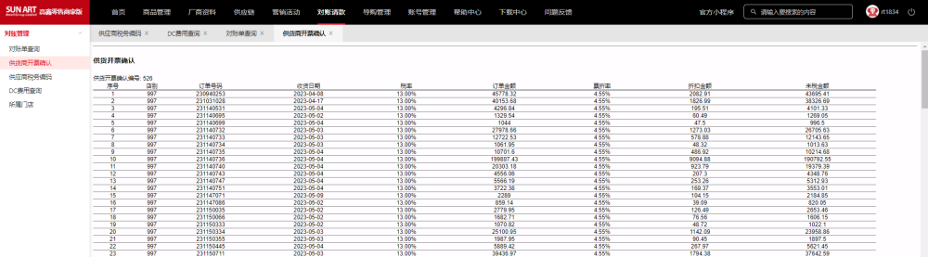

*如果遇到如下图这样的数据，说明是存在有多税率的一单多行，一单多行的处理方式如下：*

*判断：*

*如果有序号、订单号码为空的，但订单金额有数据的则判断为一单多行。如果下一行为结束或者有新的序号，则认为是此一单多行结束。*

*处理：*

*两行（或更多）合并。合并逻辑为：*

*1）序号，取首行*

*2）店别，取首行（不满3位向前补零至3位）+区域码*

*3）收货日期，取首行数据*

*4）税率，如果多行税率一致，取首行，如果不一致，置为空*

*5）订单金额，多行金额合并计算，如图中数据=1274.34+14888.55=16,162.89*

*6）票折率，取首行*

*7）折扣金额，多行金额合并计算，如图中数据=61.04+713.16=774.2*

*8）未税金额，多行金额合并计算，如图中数据=1213.3+14175.39=15,388.69*

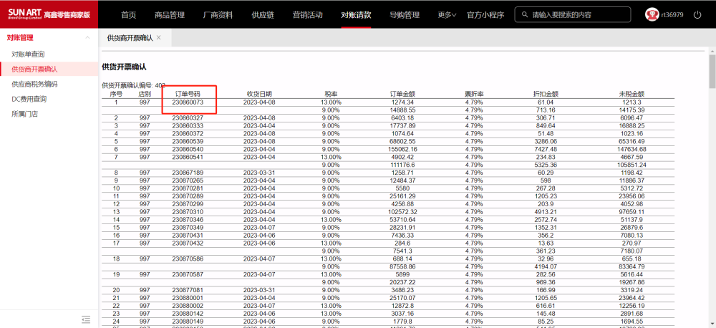

*（2）结算单扣项明细*

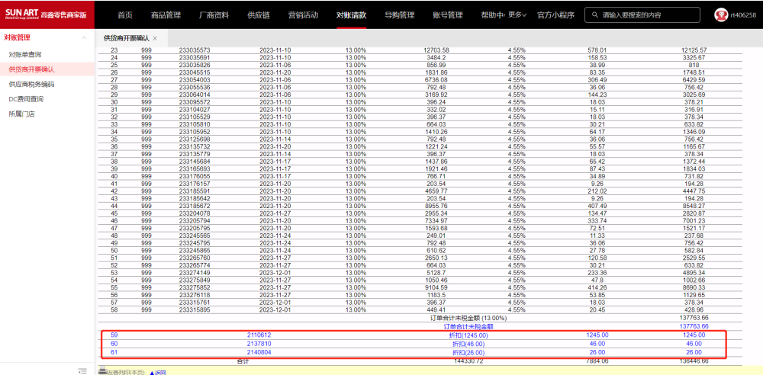

#### *07 费用明细*

***采集说明：****对账请款-选择“对账管理“--”供应商开票确认“--”供货开票确认书生成“。*

采集页面样式：

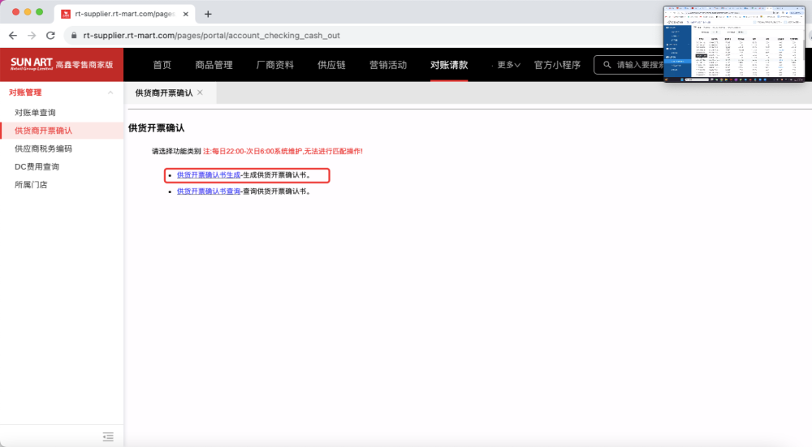

* *需要抓取的入口有两类：DSP供货开票确认书/DC供货开票确认书*

* *如卖场只显示其中任意一种（DSP供货开票确认书/DC供货开票确认书），直接点击进入抓取；如卖场两种都显示（DSP供货开票确认书/DC供货开票确认书），任意进入一个端口抓取。（DSP供货开票确认书/DC供货开票确认书进入显示的折让费用明细都一样）*

*（1）点击DSP 供货开票确认书*

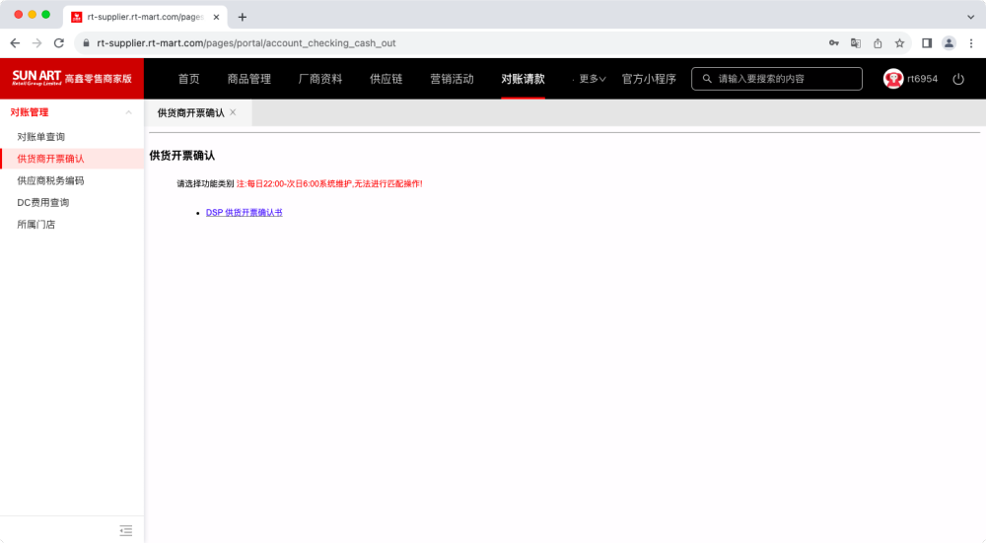

*（2）点击DSP 供应商开票确认书*

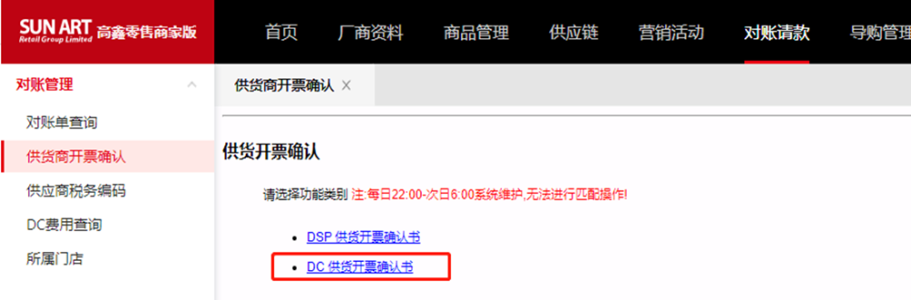

*”折让“部分即为费用清单*

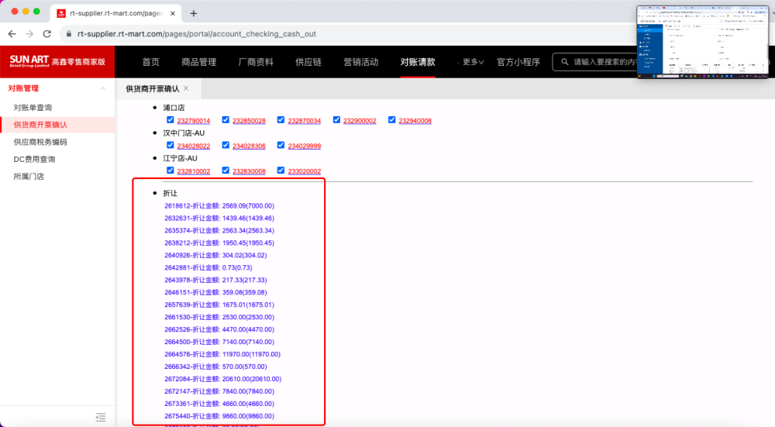

***08 付款单***

***采集说明：****对账请款-对账单查询-选择日期*

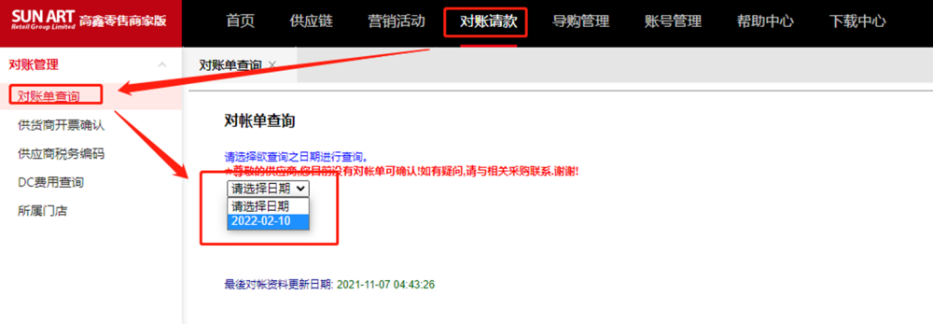

*进入付款明细表，查询付款日期、付款金额及备注*

